ПРИЛОЖЕНИЕ «ЧЕСТНЫЙ ЗНАК»: ВОЗМОЖНОСТИ КОНТРОЛЯ ТОВАРОВ ПОТРЕБИТЕЛЕМ
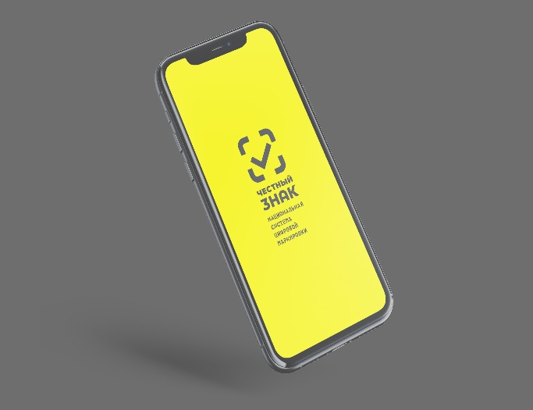
ЧТО ТАКОЕ «ЧЕСТНЫЙ ЗНАК»?

«Честный знак» — это государственная система цифровой маркировки, разработанная в России для борьбы с контрафактной продукцией и обеспечения прозрачности на рынке товаров. Она представляет собой уникальный код, который наносится на упаковку товара и позволяет потребителям, а также предпринимателям легко проверять подлинность продукта.
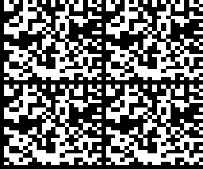
Контроль потребителем маркировки легко и удобно можно осуществлять через мобильное приложение «Честный знак». Для этого нужно установить приложение на свое мобильное устройство. Его можно скачать на App Store, Google Play, на портале Госуслуг или сайте «Честный знак РФ».
С помощью сканирования QR-кода маркировки на упаковке (товары обычно маркируют двухмерным уникальным штрихкодом Data Matrix), каждый потребитель может получить в удобной и наглядной форме полную информацию о товаре — от его производителя до истории поставок. Объем сведений и дополнительной полезной информации зависит от вида товара.

ПРИ ПОМОЩИ БЕСПЛАТНОГО ПРИЛОЖЕНИЯ МОЖНО:

- проверить легальность и качество товара;
- узнать реальный срок годности и состав;
- сообщить о нарушениях;
- найти нужный препарат в ближайшей аптеке, узнать честную цену и прочитать инструкцию в удобном виде;
- воспользоваться будильником лекарств, чтобы не забыть вовремя их принять;
- узнать всё о символах на упаковке;
- получить дополнительную информацию по штрихкодам и сохранять чеки.

КАКИЕ ТОВАРЫ МОЖНО ПРОВЕРИТЬ?
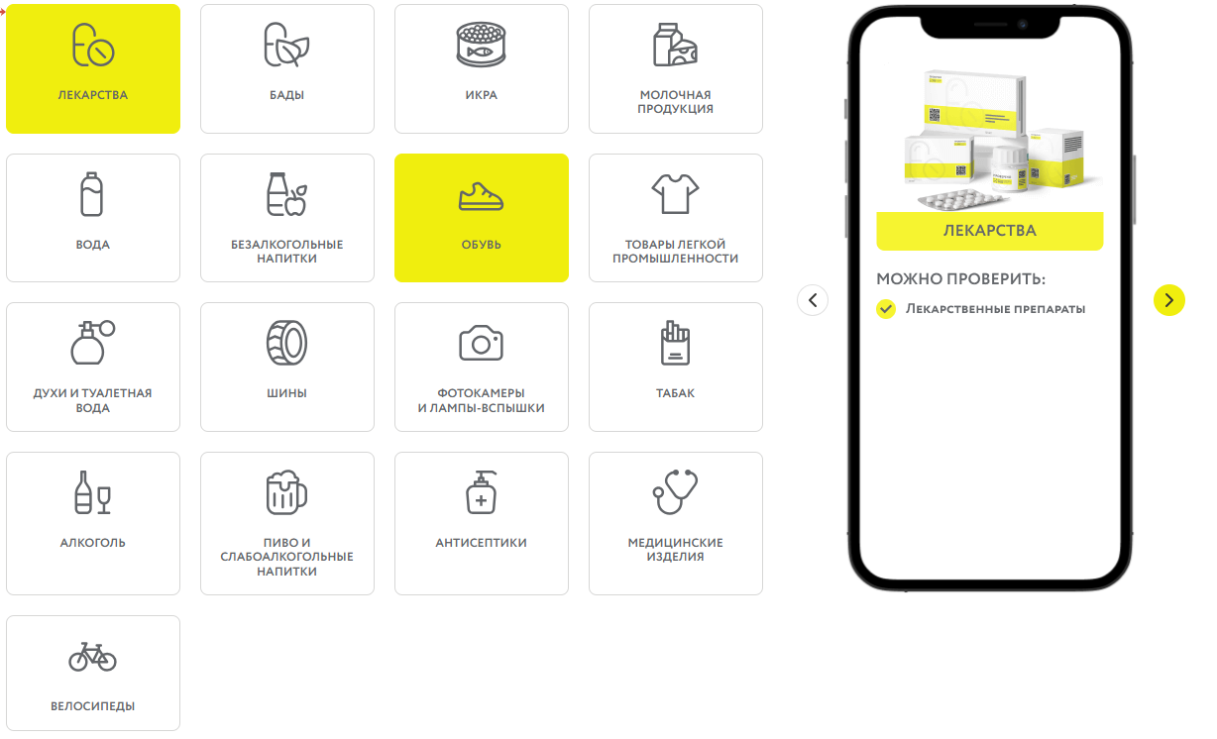
Список товаров, маркировка которых обязательна, постоянно расширяется. Перечень отдельных товаров, подлежащих обязательной маркировке средствами идентификации утверждается распоряжением Правительства Российской Федерации (в настоящее время – распоряжение Правительства РФ от 28.04.2028г. №792-р).

КАК ОПРЕДЕЛИТЬ КАКОЙ ПЕРЕД ВАМИ ТОВАР?

Положительный статус
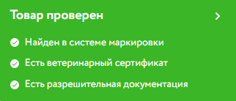
При сканировании кода маркировки в приложении вы видите зеленый статус: проверьте, отличается ли описание на этикетке от того, что написано на экране. Если да, то это нарушение, сообщите о нём.

Нейтральный статус
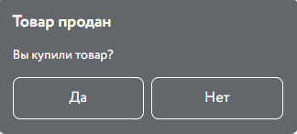
При сканировании кода маркировки в приложении вы видите серый статус: уточните, покупали ли вы данный товар. Если дата отличается или вы не приобретали его или есть другие несовпадения, сообщите о нарушении!

Отрицательный статус
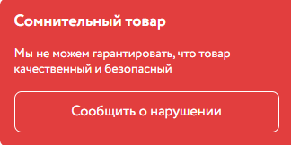
При сканировании кода вы видите красный статус: товар является сомнительным, или не прошел проверку на подлинность, или выявлены другие нарушения. Покупать его опасно. Сообщите об этом в приложении Честный ЗНАК, и ваша заявка, будет направлена в контрольные органы, а Вы сможете получить приз от партнеров.
Все сообщения о нарушениях, отправленные в приложении, после проверки направляются в контрольные органы.
За нарушение правил маркировки для участников оборота предусмотрена уголовная и административная ответственность – ст. 171.1. УК РФ, ст. 15.12. КоАП РФ, ст. 15.12.1 КоАП РФ.
Таким образом, контроль за маркировкой через мобильное приложение «Честный Знак» каждым из нас становится важным шагом к улучшению качества жизни и защиты прав потребителей в целом.

